1、2011年12月17日-美國股市投資 對應 S&P 500指數
分五筆先後進出
第一筆 100/8/5 ~ 100/9/6
虧損 2.36%
第二筆 100/8/9 ~ 100/9/6
獲利 3.93%
第三筆 100/8/5 ~ 100/10/17
虧損 0.36%
第四筆 100/9/23 ~ 100/10/17
獲利 8.21%
第五筆 1000/11/17 ~ 100/12/7
獲利 2.04%
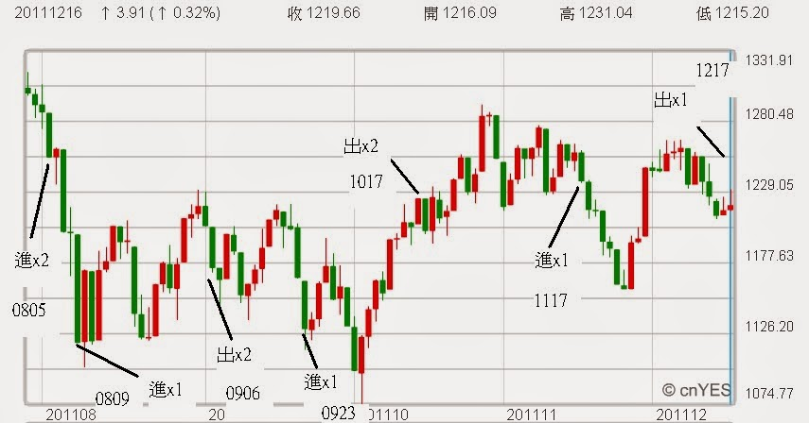

2、2012年2月14日-台灣股市投資 對應台灣加權指數
進場一筆 100/11/17 ~ 101/2/14
獲利 10.66%

進場理由是過年的資金行情
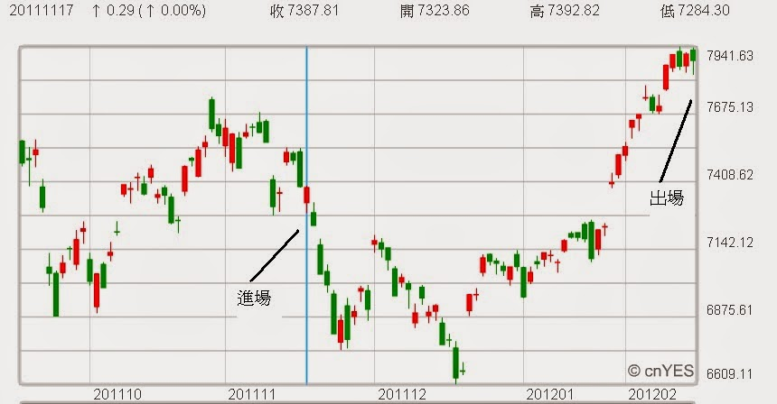

3、2012年9月24日-俄羅斯股票市場投資 對應俄羅斯RTS指數
分兩批進場
第一次 101/5/9 ~ 101/9/24
獲利 7.41%
第二次 101/7/2 ~ 101/9/24
獲利 11.64%
進場理由是逢低入市的概念
進場前已經跌過..進場後再度大跌,.,.確定穩住以後再加碼
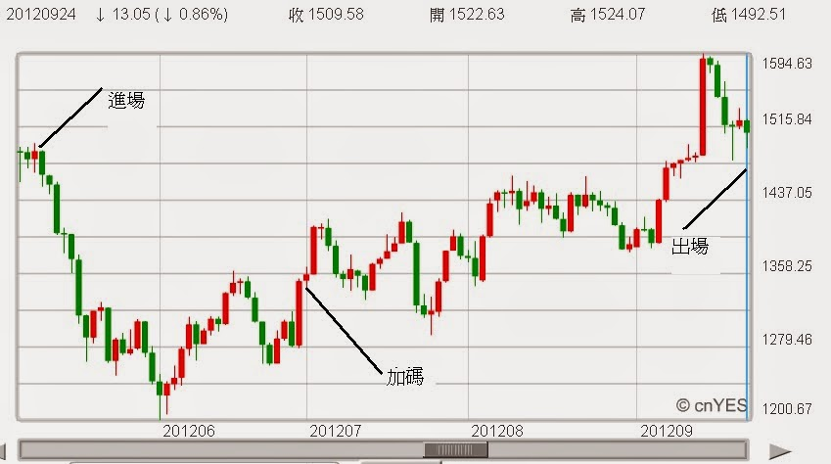

4、2012年9月27日-台灣股市投資 對應台灣加權指數
分三批進場
第一筆 101/5/14 ~ 101/9/27
獲利 3.66%
第二筆 101/7/2 ~ 101/9/27
獲利 4.12%
第三筆 101/7/19 ~ 101/9/27
獲利 5.36%
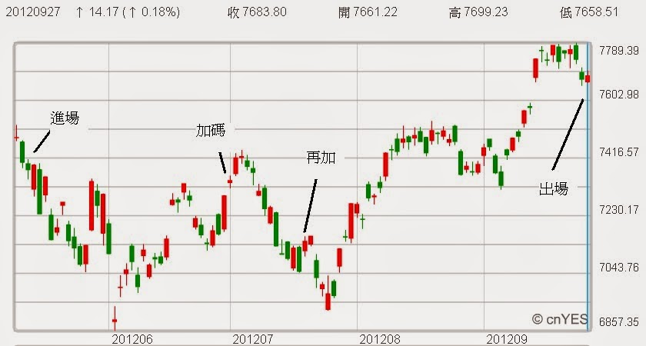
5、12年11月6日-中國股市投資 對應 香港國企指數
中國是低基期市場,,,因此對它情有獨鍾、本次分三波進場一度絕望..後來在大陸官方的干預下拉漲
第一筆 101/4/3 ~ 101/11/6
獲利 4.12%
第二筆 101/7/2 ~ 101/9/27
獲利 10.07%
第三筆 101/9/14 ~ 101/11/6
獲利 6.77%
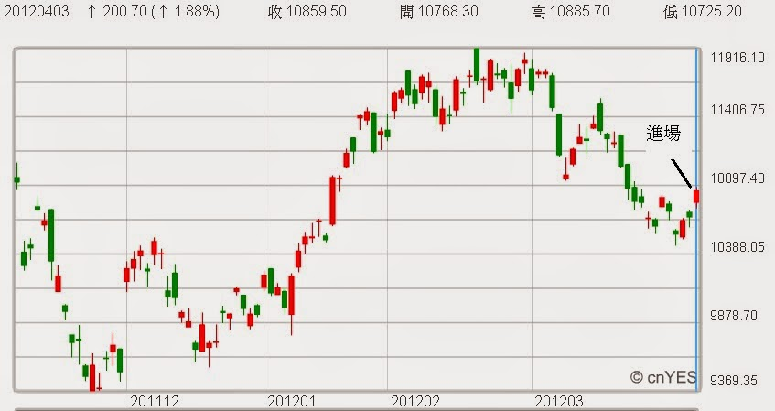
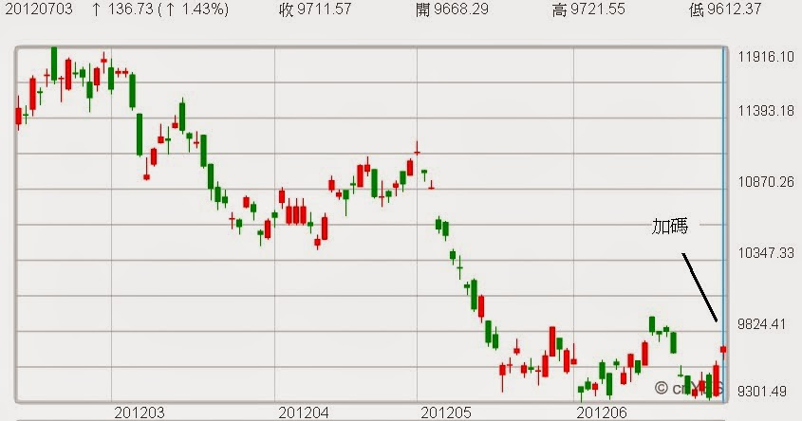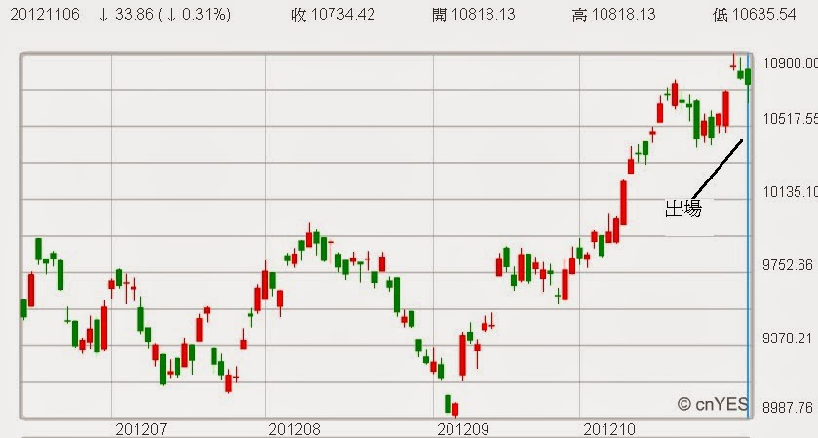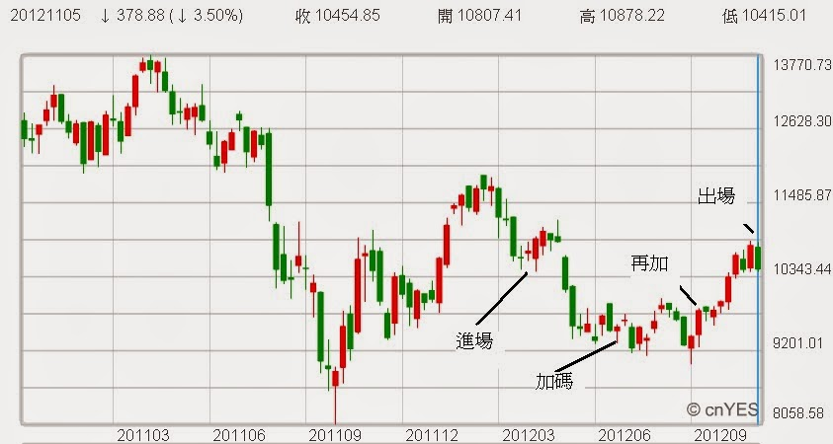

6、12年11月27日-俄羅斯股票投資 對應俄羅斯RTS指數
本次進場分兩批..
第一筆 101/10/25 ~ 101/11/27
宏利俄羅斯..虧損 3.55%
第二筆 101/11/12 ~ 101/11/27
摩根俄羅斯 獲利 2.07%
本次採危機入市..不過後來又大跌..加碼第二筆後.小虧就出場
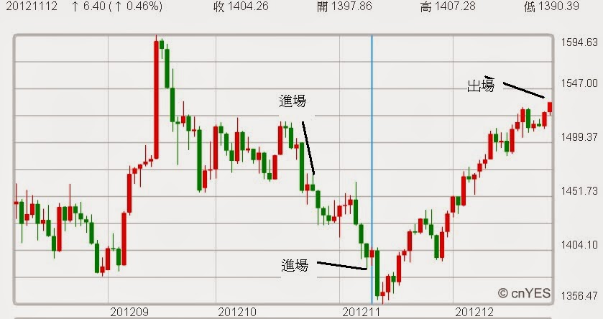
7、2012年11月27日-台灣股市投資
101/10/15 ~ 101/11/27
虧損 1.46%
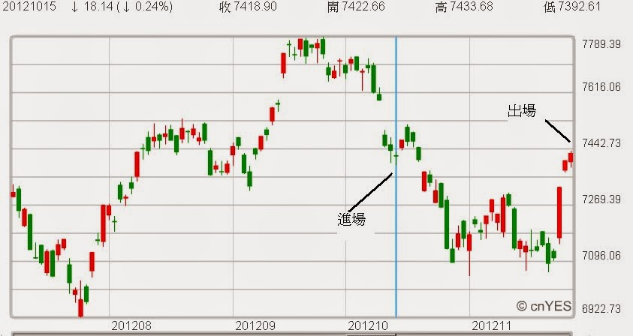

8、2013年1月23日-中國股市投資 對應香港國企指數
本次進場只有一次..
102/12/17 ~ 102/1/23
獲利 6.96%
此次進場主要是做過年的資金行情
對應的是國企股...此次進場是追價
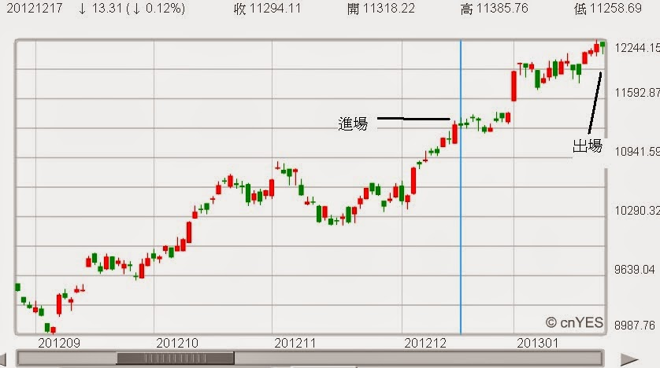

9、2013年2月5日-中國股市投資
102/1/10 ~ 102/2/5
獲利7.71%
我是從101年年底才知道原來台灣的基金可以開始買大陸的股票市場,
之前都是要在10%以內,因此選了這檔基金來操作上海A股的走勢,這波主要是判斷資金行情是漲過年前,因此在年前不到一個月就進出,年後就開始跌
幾乎出在最高..但沒有買在最低.只能說太晚知道這基金
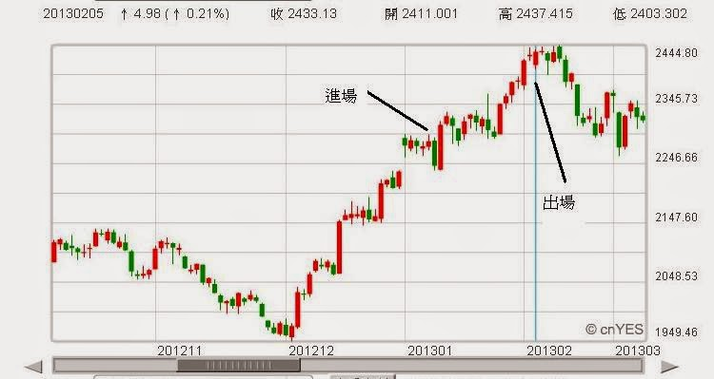
10、2013年2月25日-台灣股票市場投資
101/12/17 ~ 102/2/5
獲利 5.47%
由於進場前股市漲的是科技股.傳產股被忽略,因此補漲效應的期待.進場以傳統產業股票基金為主的標的
由於是傳統產業股票.所以對應大盤指數並沒有很精確
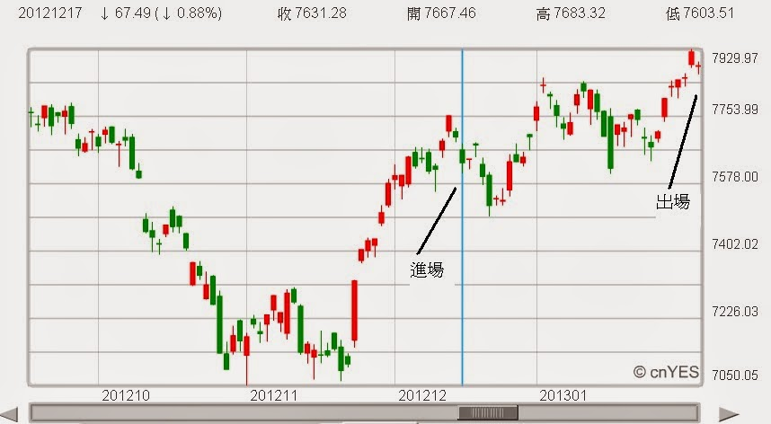
11、2013年5月23日-俄羅斯股市投資
這次買在幾乎最低,但沒有賣在最高,
獲利 6.41% 102/4/17 ~ 102/5/23
因為經歷了美國央行發表要開始收縮QE的言論,, 發表時俄羅斯大盤在5/22已經收盤,因此5/23是反應此消息大跌..如果沒有這消息可能還可以更高獲利
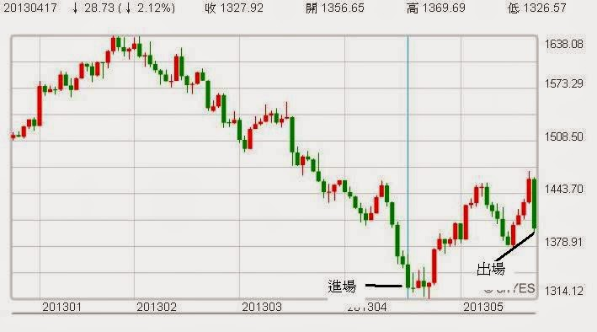
12、2013年8月20日-澳洲股市投資
只有進場一次,因為股市不再有更低的加碼點
獲利為 3.06% 102/6/11 ~ 102/8/20
就基金淨值本身表現是貼大盤..但此檔為澳幣計價台幣購買
因此主要是產生匯損以致於結果不理想
分別的進出場點.,年線位置位於4600,過往澳洲已經有長期的多頭排列,因此再回測第一次年線並不會有效突破,因此在年線上方擇機進場,出場則是因為逼近前高,
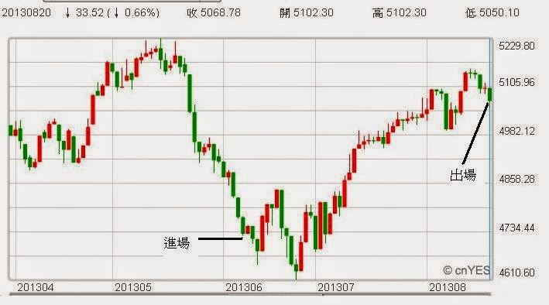
13、2013年9月10日-中國股市投資
分三批進場..分別對應香港國企股與上海綜合大盤指數
第一批獲利 1.48% 102/2/27~ 102/9/10
第二批獲利 6.15% 102/5/6~ 102/9/10
第三批獲利 5.81% 102/7/11 ~ 102/9/10
主要是受到第一次在中國發生錢慌,因此時間上拖的就相當久，加上瑞萬中國星表現超越大盤所致
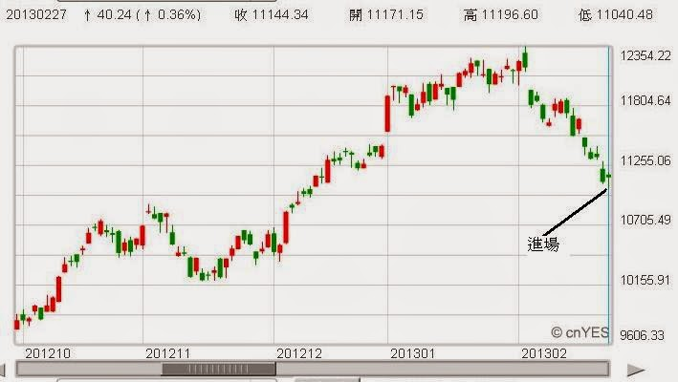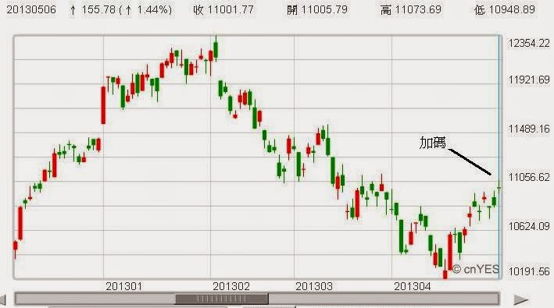
第一進進場 逢低,應該是位在黃金切割率1/2回檔處 等見到低點反頭在加碼
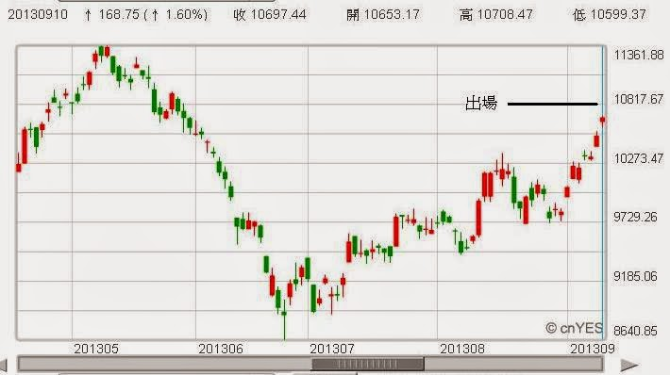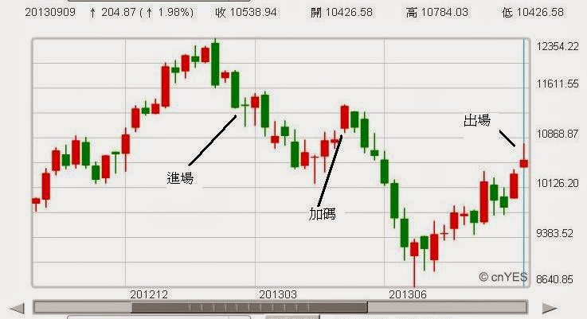
在中秋節前出場,因為擔心變盤 前兩次的進出場圖
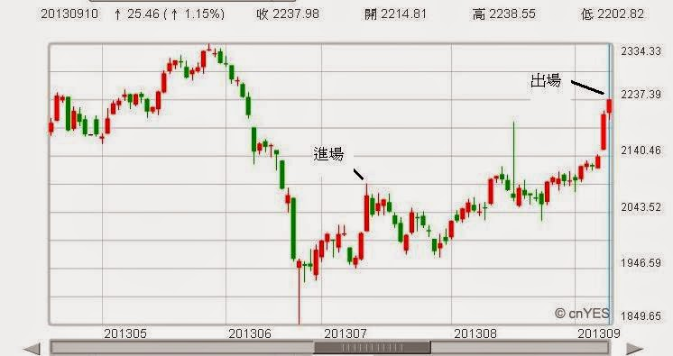
第三批選擇在上海A股上加碼也是在中秋節前出場

14、2013年9月23日-俄羅斯股票市場投資
分兩批進場俄羅斯股票
第一次獲利 8.90% 102/6/4 ~ 102/9/23
第二次獲利 6.08% 102/8/2 ~ 102/9/23
也是典型的危機入市概念..不過忘了當初理由
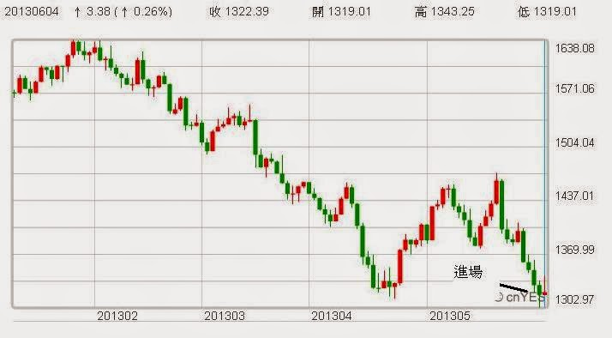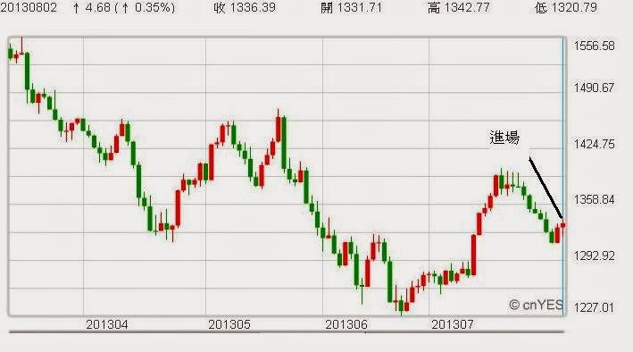
第一次進場 加碼
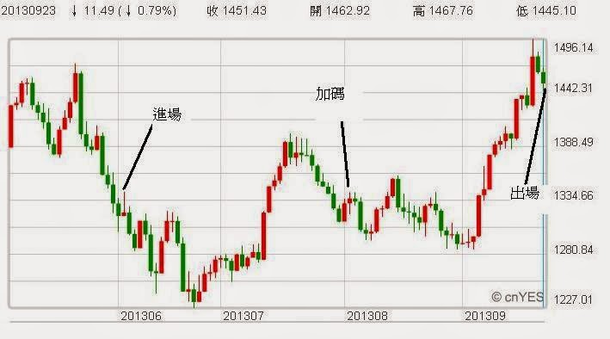

15、2013年10月3日-台灣股票市場投資
進場約花費1.7個月,,獲利 3.88% 102/8/12 ~ 102/10/3
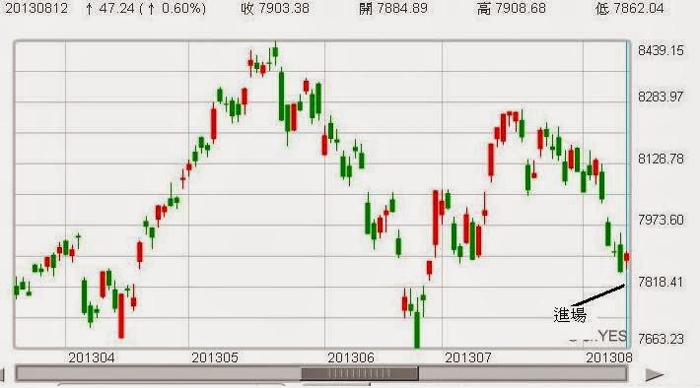
進場...修正時候遇到支撐
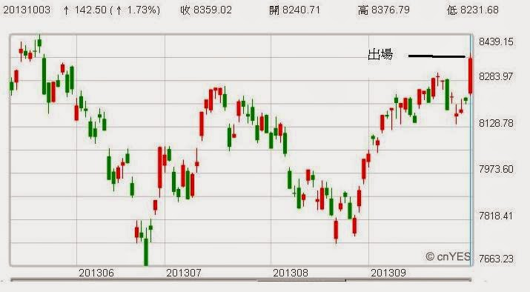
出場..理由忘記了
16、2014年3月19日-泰國投資
本次進出花費了4.2個月
第一筆虧損 6.48% 102/11/12 ~ 103/3/19
第二筆獲利 7.15% 採取加倍加碼 103/1/23 ~ 103/3/19
對應大盤泰國SET指數, 從2013年5月由於FED言論導致東南亞開始跌就已經密切注意泰國股
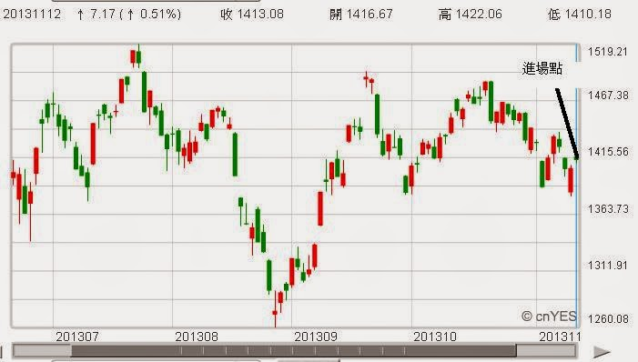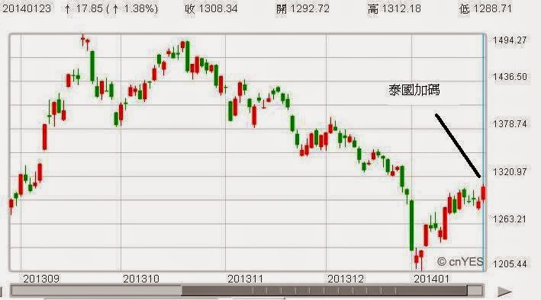
在盈拉的特赦法被泰國的上下議院否決掉而選擇了進場 第一次進場後續跌,在泰國大選之前選擇了第二次進場,就泰國的特性感覺是結束前會起漲
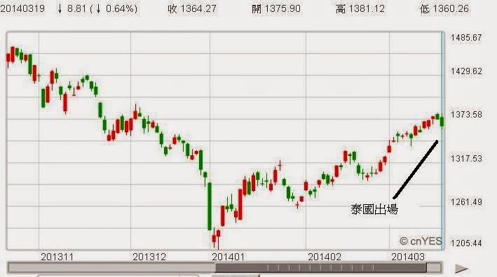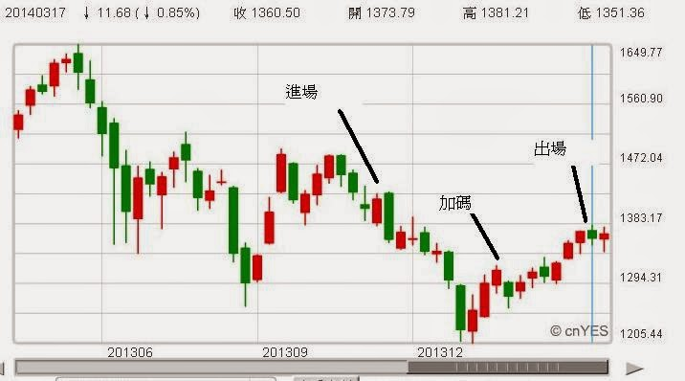
由於這次第一次進場太急,曾經一度虧損到-16%,因此第二次 最後一張圖秀出各進出場點的相對位置...
進場只是為了拯救,兩筆加起來小賺就要出
17、2014年2月26日-義大利三波投資
本次進出目前分為三個波段...個人還是覺得會到22500因此未來會有第四波出現
第一波 10.15% 102/3/7 ~ 102/5/17
第二波 主:24.28% 102/7/11 ~ 102/10/11 加碼:14.49% 102/9/3 ~ 102/10/11
第三波 15.5% 102/12/10 ~ 103/2/26
從2012年年底便知道來年的3月將是義大利的償債高峰期,因此從那時便開始注意義大利股市的發展,並且持續關注歐洲銀行聯盟的議題
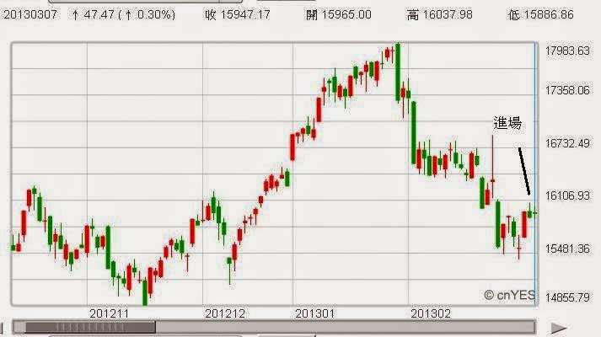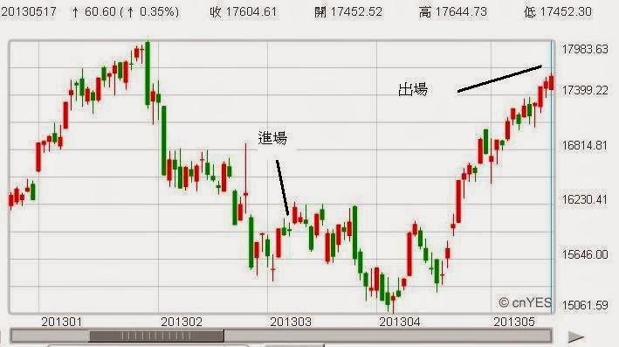
義大利來到年內的低點,加上對於歐債危機的樂觀判斷,以及 接近年內新高,個人預期加上已進入第二季的股市淡季,市場可能太樂觀,所以出場,加上
義大利總理已經換上具有財經背景的人士因此進場 第二次測試年內新高,應該不會就此上去選擇出場,,第一波操作結束
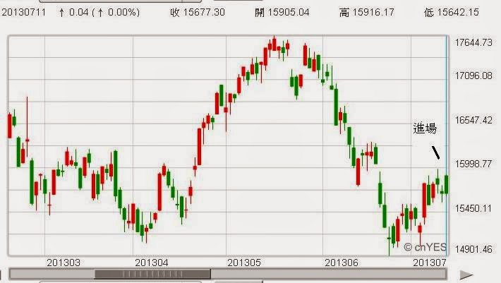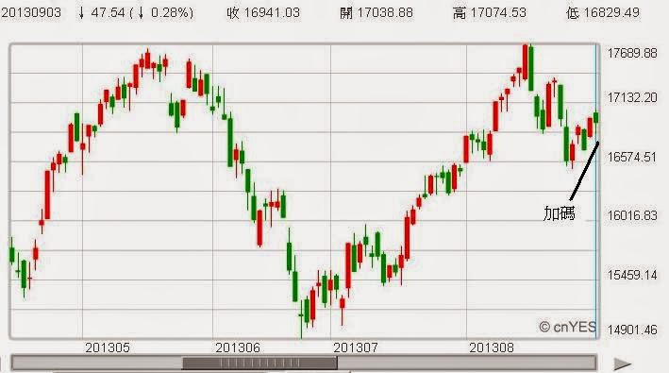
義大利第二波進場,因為又來到了第一波的進場點 第二波進場尚未出,年內測試第三次,加上國際上並沒有重大利空,面臨到地四季經常發生的股市樂觀行情,選擇回檔加碼股票,去賭未來突破這一年來盤整區間的機會
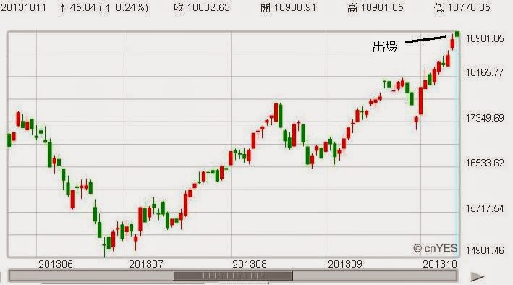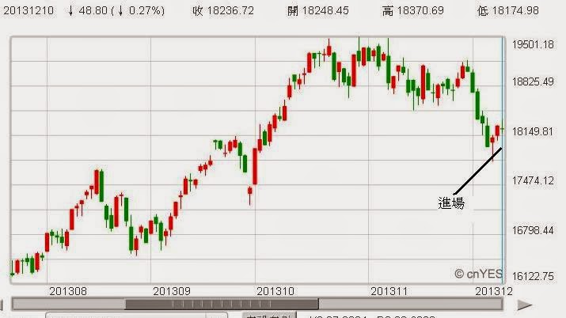
再逼近金融海嘯後歐債危機前,義大利的盤整區間下限出場 第三波由於點位來到之前的阻力,因此過去的阻力變成未來的支撐
第二波操作結束 選擇向下突破不了而進場
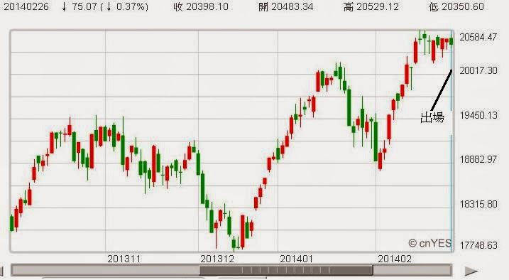
第三波.由於在此以頓化許久,加上新任的最年輕總理上台,擔心
市場會有利多出盡的解讀,因此選擇退場
